**Дерево интерфейсов**

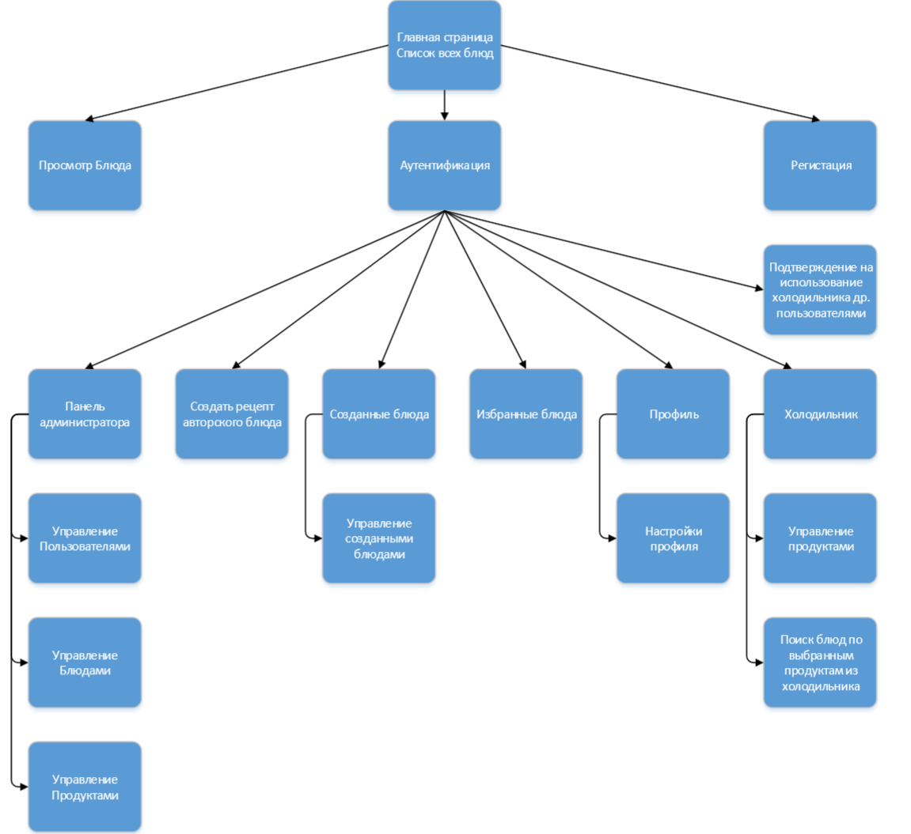

*Дерево интерфейсов веб приложения*

**Главная страница. Список всех блюд.**

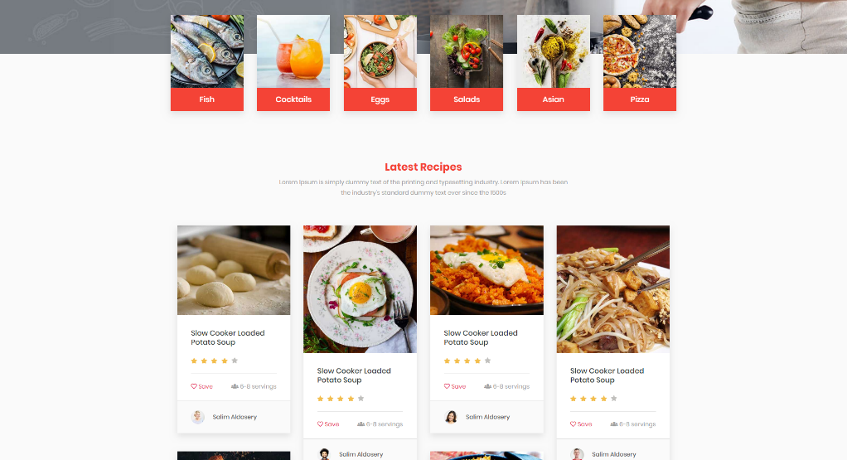

Страница содержит список всех блюд с фильтром по категориям.

Переход на страницы :

Неавторизированного пользователя:

* + Просмотр блюда
  + Аутентификация
  + Регистрация

Авторизированного пользователя:

Обычный пользователь:

* + - Создать рецепт авторского блюда
    - Созданные блюда
    - Избранные блюда
    - Профиль
    - Холодильник
    - Подтверждение на использование холодильника другими пользователями
    - Просмотр блюда

Администратор:

* + - Панель администратора

**Регистрация**



Создать профиль в системе для использования более обширного функционала.

**Просмотр блюда**



Подробная информация о блюде. Ингредиенты и пошаговый рецепт приготовления. Авторизированные пользователи могу добавить блюдо в избранное, поставить «лайк» и прокомментировать. Администраторы могут удалять комментарии.

**Панель администратора**



Пользователи администраторы могут управлять Пользователями(создавать/удалять), Блюдами(создавать/ изменять неавторские блюда/ удалять все блюда) и Продуктами(создавать/ изменять/ удалять).

**Создать авторское блюдо**



Форма создания авторского блюда. Ввод данных о блюде его рецепте и ингредиентах с фотографиями.

**Созданные блюда**



Авторизированный пользователь может управлять созданными ранее авторскими блюдами (изменение/удаление)

**Избранные блюда**



Просмотр блюд, которые ранее были добавлены в избранное.

**Профиль**



Просмотр информации о пользовательском профиле. Изменение своего профиля.

**Холодильник**



Управления холодильником(добавление, изменение количества, удаление и деактивация продуктов). Из добавленных продуктов поиск наиболее подходящих блюд.